Осетровое хозяйство. 2011. № 5. С.29-33.

УДК 597.423: 591.157

ОСЕТРЫ С НЕОБЫЧНОЙ ОКРАСКОЙ

С.Б. Подушка
ООО «Частный институт стерляди», г. Астрахань, Россия, sevrjuga@yandex.ru

Природная вариабельность окраски у осетровых относительно невелика. Обычно большинство рыб этого семейства имеют тёмную окраску спины и боков и светлую окраску брюха. Ряд видов имеет светлую окраску спинных и боковых жучек, контрастирующую с тёмной окраской кожи, у других видов окраска жучек и кожи одинакова. Довольно часто в Волге встречаются осетры Acipenser guedenstaedtii с чёрными пигментными пятнами неправильной формы (рис.1). Эти пятна могут располагаться на различных участках тела. Их природа и причины появления не исследованы. Как известно, пятнистую окраску тела имеют в молодом возрасте адриатические (A. naccarii) и озёрные (A. fulvescens) осетры.

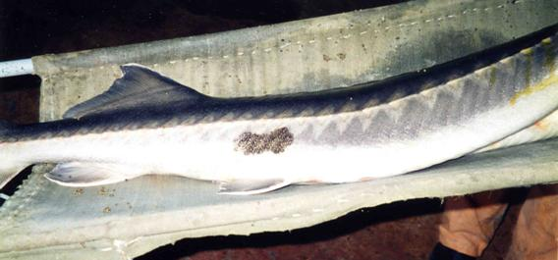

Рис.1. Пигментное пятно на теле волжского осетра

С интересным случаем депигментации участков кожи у сибирского (ленского) осетра (A. baerii) столкнулись мы зимой 2010 г. в Кармановском рыбхозе. При просмотре маточного стада был обнаружен осетр, у которого довольно обширный участок кожи оказался полностью депигментированным (рис.2). До этого данный экземпляр никаких аномалий окраски не имел. Причины депигментации остались невыясненными. Дальнейшее изменение окраски проследить не удалось в связи с гибелью данного экземпляра в летнюю жару 2010 г.

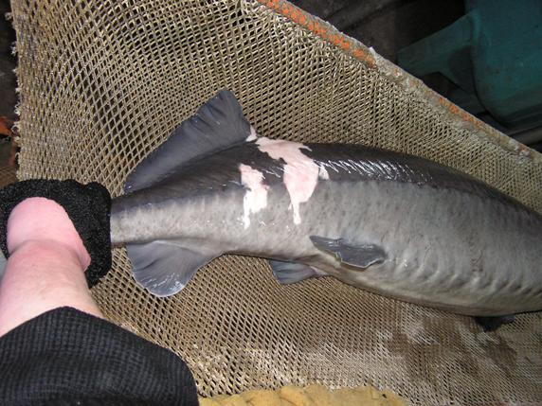

Рис.2. Ленский осётр с депигментированным участком кожи

С позапрошлого века известны эпизодически встречающиеся в природных условиях альбиносы осетровых. Такие лишённые темного пигмента особи в разное время были описаны у многих видов (Зограф, 1887; Недошивин, 1928; Кукиев, 1960; и др.). В некоторых случаях альбиносы продуцируют икру без тёмного пигмента, высоко чтимую гурманами (Климов, Подушка, 1999; Подушка, 2001). Однако гораздо чаще встречаются неполные альбиносы – особи с более светлой окраской покровов, чем у большинства обычных особей, но не лишённые пигментации полностью (рис.3).
Кроме альбиносов можно встретить осетров чёрного цвета – меланистов (рис.4). Необычная окраска может быть сопряжена с аномалиями зрения. Нередко слепые осетры имеют необычно светлую или, наоборот, тёмную окраску. Кроме того, интенсивность окраски зависит от внешних условий. Рыбы, обитающие а прозрачной воде и при ярком освещении, обычно имеют тёмную окраску кожи, а обитающие в мутной воде и при слабом освещении – блёклую.
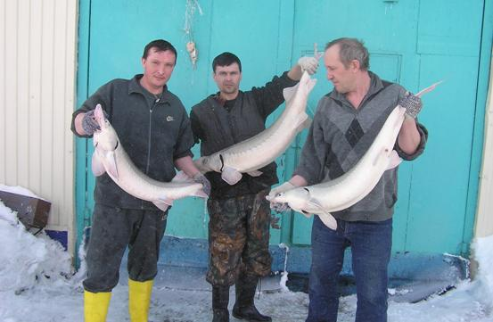

Рис.3. Неполные альбиносы ленского осетра. Кармановский рыбхоз

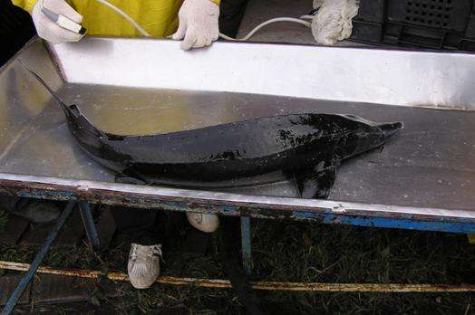

Рис.4. Ленский осётр-меланист. ЮФ ФСГЦР

Гораздо реже, чем альбиносы и меланисты, встречаются хромисты – рыбы золотой или красноватой окраски. Недавно такой экземпляр стерляди был выловлен в Оби (Конради, 2008). Возможно, что на отложение жёлтого и красного пигментов в коже осетровых может оказывать влияние содержание каротиноидов в пище.
Расширение объёмов выращивания осетровых, а также близкородственное скрещивание, приводят к тому, что в рыбоводных хозяйствах необычно окрашенные экземпляры осетровых появляются чаще, чем в природе. Наиболее часто отмечаются такие же цветовые вариации, как и в естественных водоёмах, – частичные или полные альбиносы, меланисты и хромисты (рис.5-7). Р.В. Кольман с соавторами (2010) сообщают об обнаружении в одном из рыбоводных хозяйств Польши стерлядей (A. ruthenus) с ярко-оранжевой окраской и розовой радужиной, которых авторы называют альбиносами. Самки этой цветовой формы созрели в возрасте 5+ при массе 750-1200 г. Они продуцировали икру золотисто-кремового цвета. Авторы начали генетическое изучение этой стерляди и осуществили экспериментальные реципрокные скрещивания со стерлядью обычной окраски. В потомстве появились формы с окраской переходного характера: светлые с тёмными глазами. В России стадо альбиносной стерляди сформировано в тепловодном хозяйстве в Приморье (Рачек и др., 2011).

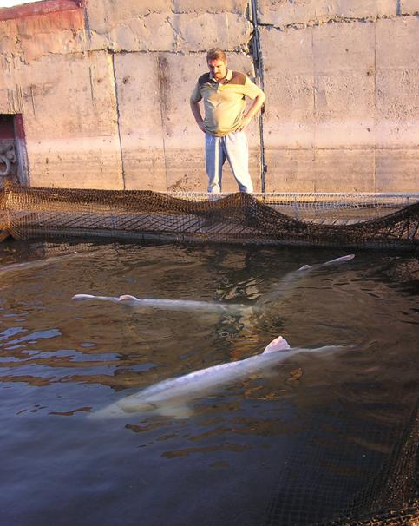

Рис.5. Белуги-альбиносы (Huso huso). ООО «Акватрейд»

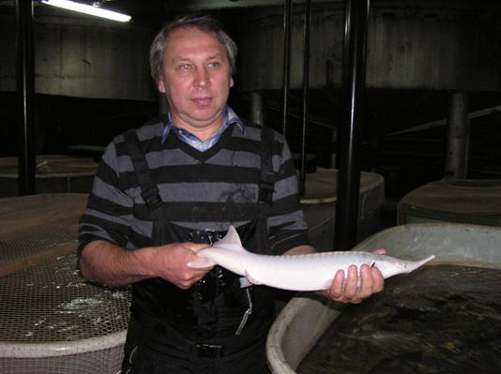

Рис.6. Альбинос енисейской стерляди. Рыбоводный участок ОАО «Назаровское рыбное хозяйство» при Красноярской ТЭЦ-2

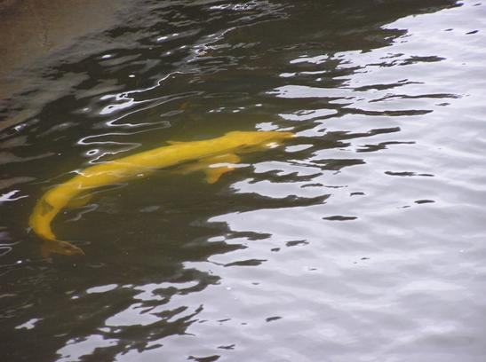

Рис.7. Хромист русского осетра. Рыбоводное хозяйство при Пермской ГРЭС

Однако иногда в хозяйствах можно наблюдать и более редкие варианты окраски, не зарегистрированные в природных условиях. Это пятнистая окраска – «камуфляж», напоминающая расцветку маскировочной ткани военной формы (рис.8). Из интересных вариантов необычной окраски нам приходилось также видеть «березку» - белую стерлядь с черным крапом. Осетровые с необычной окраской кожи, за исключением альбиносов и меланистов, очень редки и появляются в разных рыбоводных хозяйствах лишь спорадически. Цветные осетры уже стали предметом специального разведения и селекции.

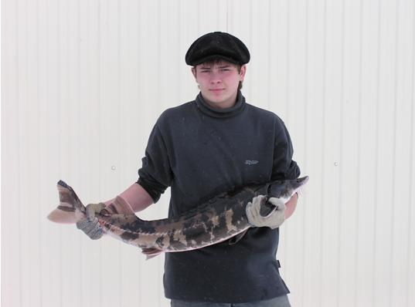

Рис.8. Окраска «камуфляж» у шипа (A. nudiventris). Кармановский рыбхоз

Помимо необычных ярких вариантов окраски у различных видов осетровых довольно часто встречаются незначительные отклонения от нормы, выражающиеся в более светлых или темных оттенках кожи или размытых пятнах неопределенных контуров. Все сказанное выше относится преимущественно к окраске спины и боков рыбы. Окраска брюшной стороны тела осетровых, по-видимому, не подвержена столь жесткому стабилизирующему отбору, как окраска спины и боков. Поэтому в ряде естественных популяций и культивируемых стад можно встретить очень большое разнообразие по этому признаку (Подушка, 2010). Но, к сожалению, окраска брюшной стороны рыб, которых содержат преимущественно в прудах, бассейнах и фонтанах и рассматривают сверху, представляет собой гораздо меньшую декоративную ценность, чем окраска верхней части тела.
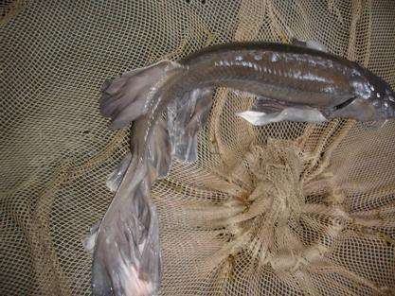

Рис.9. Сибирский осётр с «вуалевыми» плавниками

Мода на декоративных осетров год от года увеличивается. В Интернете можно найти предложения о продаже осетровых необычной окраски. В связи с этим необходимо упомянуть об ещё одной редкой морфологической вариации осетров, а именно о рыбах с удлинёнными, т.н. «вуалевыми» плавниками. Среди костистых рыб такие аберрации изредка встречаются в природных популяциях (обзор: Подушка, 2008), а среди декоративных селекционных форм распространены достаточно широко. Оказалось, что такие «вуалевые» формы могут встречаться и среди осетровых. М.А. Чепуркина (Тюмень, ФГУП «Госрыбцентр») любезно предоставила в наше распоряжение фотографию такого осетра (рис.9), сделанную в 2007 г. в г. Омске (рыбоводный цех ГУП «Омсктрансмаш»). Изображённый на снимке сибирский (обская популяция) осётр имеет возраст 10 лет и массу около 8 кг.

Литература

Аверкиев Ф.В. 1946. Севрюга-альбинос // Рыбное хозяйство. – № 9. – С.38.
Зограф Н. 1887. Материалы к познанию организации стерляди (Acipenser ruthenus L.) // Известия Императорского общества любителей естествознания, антропологии и этнографии. – Т.53. – Вып.3. – С.1-71.
Климов В.И., Подушка С.Б. 1999. Получение «царской» икры у русского осетра // Проблемы современного товарного осетроводства. Тезисы докладов первой научно-практической конф. – Астрахань. – С.136-137.
Кольман Р.В., Вишневски Г., Дуда А., Фопп-Баят Д. 2010. Альбинизм у осетровых рыб и его последствия на примере стерляди // «Инновации в науке и образовании – 2010». VIII Междунар. науч. конф., посвящ. 80-летию образования университета. Труды. – Ч.1. – Калининград: Изд-во КГТУ. – С.110-112.
Конради Т. 2008. Первую за 100 лет золотую рыбку поймали в Парабельском районе // http://www.vesti.ru/doc.html?id=199295&cid=24
Кукиев М. 1960. Крупная севрюга // Рыбоводство и рыболовство. – № 5. – С.62.
Недошивин А.Я. 1928. Материалы по изучению Донского рыболовства // Труды Азово-Черноморской Научно-промысловой экспедиции. – Вып.4. – С.3-175.
Подушка С.Б. 2000. Некоторые вопросы культивирования стерляди // Осетровые на рубеже XXI века. Международная конф. Тезисы докл. – Астрахань: Изд-во КаспНИРХ. – С.269-271.
Подушка С.Б. 2001. Отсутствие строгой корреляции между цветом кожи и цветом икры у осетровых // Аквакультура осетровых рыб: достижения и перспективы развития. Материалы докладов II Международной научно-практической конф. – Астрахань: «Нова». – С.31.
Подушка С.Б. 2008. Рыбы с удлинёнными плавниками // Научно-технический бюллетень лаборатории ихтиологии ИНЭНКО. – № 14. – СПб. – С.14-24. http://sevrjuga.narod.ru/Literatura/Statia57.doc
Подушка С.Б. 2010. Изменчивость числа микропиле в яйцах стерляди Кармановского рыбхоза // Научно-технический бюллетень лаборатории ихтиологии ИНЭНКО. – 2010. – № 16. – СПб. С.5-11.
Рачек Е.И., Скирин В.И., Свирский В.Г. 2011. Альбиносы стерляди (Acipenser ruthenus) в тепловодном хозяйстве Приморья / // Осетровое хозяйство. – № 5. – С. 34-52.

